漫游拼音王国
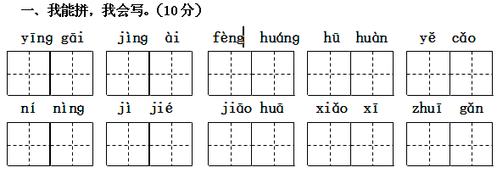
二、给下列划线的字选择正确的读音，在下面打“√”（6分）
黑白相间（jiān jiàn） 盛（shènɡ chénɡ）米饭 水分（fèn fēn）
好（hào hǎo）学 垂（chuí cuí）着头 花骨（ɡǔ ɡū）朵
走进词语乐园
三、比一比，组成词语（8分）http://lspjy.com绿色圃中小学教育网http://www.lspjy.com 绿色圃中学资源网http://cz.lspjy.com
便（ ） 摘（ ） 提（ ） 够（ ）
使（ ） 滴（ ） 题（ ） 沟（ ）
四、我会选字填空（填序号）（8分）
1、 密 蜜
甜（ ） （ ）切 茂（ ） （ ）林
2、 沙 纱
（ ）发 （ ）土 （ ）巾 泥（ ）
3、 末 未
（ ）来 周（ ） （ ）尾 （ ）必
4、 喝 渴
（ ）水 口（ ） （ ）酒 （ ）望
五、照样子，我也会写。（6分）
照相 照相机 洒水 _________ _
牛奶 奶牛 彩色 _
遨游句子世界
六、我能选出恰当的词语填入句子中。（4分）
优美 美丽
1、花园里的鲜花开得真（ ）。http://lspjy.com绿色圃中小学教育网http://www.lspjy.com 绿色圃中学资源网http://cz.lspjy.com
2、随着（ ）的乐曲，我情不自禁地跳起舞来。
发明 发现
1、爱迪生（ ）了电灯。
2、我（ ）金鱼是睁着眼睛睡觉的。
七、默写古诗《村居》。（12分）
村居
， 。
， 。
漫步文章园林
八、阅读课内短文，回答问题。（9分）
葡萄种在山坡的梯田上。茂密的枝叶向四面展开，就像搭起一个个绿色的凉棚。到了秋季，葡萄一大串一大串地挂在绿叶底下，有红的、白的、紫的、暗红的、淡绿的，五光十色，美丽极了。要是这时候你到葡萄沟去，热情好客的维吾尔族老乡，准会摘下最甜的葡萄，让你吃个够。
1、这段话共有 句。（1分）
2、葡萄种在 。（2分）
3、短文中划线的句子是把 比作 。（2分）
4、用“ ”划出写葡萄颜色的词。（3分）
5、“要是这时候”指的是 。（1分）
九、课外阅读，我能行！（7分）
乌鸦和百灵鸟
乌鸦真不明白，百灵鸟为什么能够唱出那么动听的歌来。人们一谈起百灵鸟，都会称赞它。
乌鸦想：我要是能像百灵鸟那样，有一副天生的嗓（sǎnɡ）子，那该有多好啊！乌鸦实在想不出什么好办法，只好去找百灵鸟请教，求百灵鸟帮它达到目的(dl)。
百灵鸟告诉乌鸦：“要想有一副好嗓子，唱出美妙（miào）动听的歌声，得每天清早起得早早的，不管春夏秋冬都要坚持（chí）练习，这样长期不断（duàn）地练下去，一定会获得成功。”
乌鸦还没听完百灵鸟的话，就怏怏(yànɡ yànɡ：不服气，不满意)地飞走了。
害怕困难的人，什么也不会得到。http://lspjy.com绿色圃中小学教育网http://www.lspjy.com 绿色圃中学资源网http://cz.lspjy.com
1、短文一共有（ ）个自然段。（1分）
2、乌鸦的目的是 ____________________。（2分）
3、怎样才能有副好嗓子呢？百灵鸟是怎么说的，用“___”在文中画下来。（2分）
4、这篇短文告诉我们一个什么道理？把这句话找出来，画上“﹏﹏”。（2分）
书写精彩篇章
十、请同学们看清图片内容，发挥自己的想象力，当一当小作家吧！不要忘记给它取个名字哦！（30分）
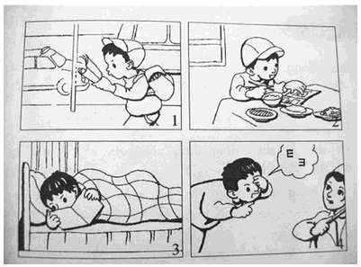

人教版二年级语文下册期中试卷答案
一、我能拼，我会写。（10分）http://lspjy.com绿色圃中小学教育网http://www.lspjy.co应该、敬爱、凤凰、呼唤、野草
泥泞、季节、浇花、小溪、追赶
二、给下列带点的字选择正确的读音，在下面打“√”（6分）
黑白相间（jiàn） 盛（chénɡ）米饭 水分（fèn）
好（hào）学 垂（chuí）着头 花骨（ɡū）朵
三、比一比，组成词语（8分）
便（方便） 摘（摘下） 提（提问） 够（能够）
使（使用） 滴（水滴） 题（问题） 沟（山沟）
四、我会选字填空（8分）
1、密 蜜
甜（ 蜜 ） （ 密 ）切 茂（ 密 ） （ 密 ）林
2、沙 纱
（ 沙 ）发 （ 沙 ）土 （ 纱 ）巾 泥（ 沙 ）
3、末 未
（ 未 ）来 周（ 末 ） （ 末 ）尾 （ 未 ）必
4、喝 渴
（ 喝 ）水 口（ 渴 ） （ 喝 ）酒 （ 渴 ）望
五、照样子，我也会写。（6分）
洒水 __洒水车___ 图书 _ 图书馆
彩色 色彩 水滴 _ 滴水
六、我能选出恰当的词语填入句子中。（4分）
1、 美丽 优美
2、发明 发现
七、略
八、阅读课内短文，回答问题。（9分）
1、4句话
2、葡萄种在山坡的梯田上。
3、把枝叶比作绿色的凉棚
4、红的、白的、紫的、暗红的、淡绿
5、秋季
九、课外阅读，我能行！（7分）
1、五个自然段
2、想有一副天生的好嗓子
3、要想有一副好嗓子，唱出美妙（miào）动听的歌声，得每天清早起得早早的，不管春夏秋冬都要坚持（chí）练习，这样长期不断（duàn）地练下去，一定会获得成功
4、害怕困难的人，什么也不会得到。

